二進制日誌查看語法

1. 查看日誌檔案

SHOW BINARY LOGS;

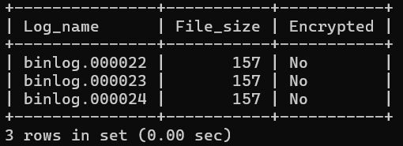

1. 打開檔案 解讀語法

mysqlbinlog binlog.000022

1. 查看紀錄的格式(默認是行)

**SHOW** **variables** **LIKE** '%binlog_format%'

共有三種格式(STATEMENT,ROW,MIXED)

STATEMENT 會直接紀錄你所使用的語句

ROW 需要用 參數才能看到語句以及修改後的數據

語法(mysqlbinlog -v或-w binlog.000022)

1. 若是日後日誌過多需要刪除節省磁盤空間，mysql有預設自動刪除的時間可自行調整

SHOW VARIABLES LIKE '%binlog_expire_logs_seconds%'; 系統默認30天

